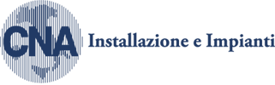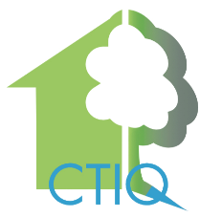
25 ottobre 2019 ore 15.00 - 18.00
Sala Formazione CNA Bari - Via Nicola Tridente, 2/bis

INFORMATIVA SULLA “NUOVA F-GAS “ - DPR 146/18:
- CHI deve fare, COSA deve fare, COME farlo e PERCHE’ farlo
- La Banca Dati per il Registro fluorurati

Ore 14.30: Registrazione partecipanti
Ore 15.00
Michele Piccione - Cna IMPIANTI e della Presidenza di Cna Bari
Saluto di Benvenuto
Ore 15.15
Michele Calvone – del dipartimento Impianti della Cna di Bari
Introduzione al DPR 146/18
Ore 16.00
Ing. Vincenzo D’Ambrosio – Ispettore ICIM
“chi deve fare , cosa deve fare, come bisogna fare e perché farlo”

Ore 17.30
Apriamo alle domande

18.00 – Conclusione della iniziativa
E’ OBBLIGATORIA LA PRENOTAZIONE PER QUESTIONI PURAMENTE ORGANIZZATIVE.
Per info: Cna impianti e CTIQ : 080.5486908 – mail : formazione.bari@cna.it, impiantistidellacna@libero.it - Prof. Camillo Gentile – 345.715.0993

SCHEDA DI PARTECIPAZIONE
- INFORMATIVA SULLA “NUOVA F-GAS “ - DPR 146/18
- La Banca Dati per il Registro fluorurati
Bari, 25 ottobre 2019 ore 15.00/18.00
Sala Formazione CNA Bari Via Tridente 2/bis
COMPILARE E INVIARE
Via mail a: formazione.bari@cna.it

Cognome ____________________________________ Nome ____________________________
Indirizzo ________________________________ Cap _______ Comune ___________________
Cell._______________________________ mail: _____________________________________
Società ___________________________________________ Via ______________________
Comune ______________________________ Cap_________ P.Iva ______________________
L’iscrizione può essere effettuata direttamente presso la segreteria Organizzativa del corso oppure inviando a formazione.bari@cna.it questo modulo sottoscritto e compilato in ogni sua parte
Il SEMINARIO sarà avviato solo al raggiungimento di un minimo di 40 partecipanti. In caso contrario la data verrà modificata.
Data ________________________ Firma ______________________________
Si autorizza al trattamento dei dati ai sensi del nuovo regolamento europeo 2016/679 entrato in vigore il 18.05.2018

Data________________________ Firma________________________________________

Per ogni informazione:
CNA impianti - AREA METROPOLTANA DI BARI - tel.: 080.548.69.08 – Prof. Camillo Gentile : 345.715.0993 - email: formazione.bari@cna.it- cnabari.formazione@gmail.com

